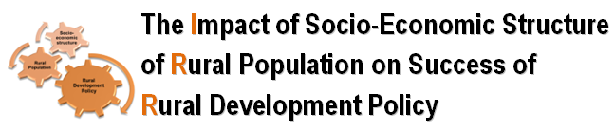





 |  | 

Projekat
“Uticaj socio-ekonomske strukture ruralnog stanovništva na uspeh ruralnih razvojnih politika” jeregionalni, ka politikama orjentisan projekat,baziran na istraživanju sprovedenom od strane Udruženja agroekeonomista iz Makedonije i Centra za istraživanje javnih politika (CENTAR) iz Srbije, u kojem su bili angažovani istraživačiiz Makednije, Srbiije i Bosne i Hercegovine. Projekat je finansiran od strane Programa za promociju regionalnog istraživanja Zapadnog Balkana (RRPP) i Univerziteta u Friburgu, kao administrativnimi mentorskim institucijama.
Ruralna područja Makedonije, Srbije i Bosne i Hercegovine imaju zajedničke problemekoji su karakteristični za zemlje u tranziciji: intenzivna depopulacija, niska aktivnost na tržištu rada, veliko učešće malih i polunaturalnih gazdinstava i spor proces njihovog restruktuiranja.
Problemi sa kojima se součavaju poljoprivrednici je nizak nivo podrške za ruralni razvoj, ali i činjenica da veliki brojnjih nije upoznat sa merama i mehanizmima podrške ili dane može da ispuni složena pravila i procedure za pristup budžetskoj podršci.
Prema iskustvu mogu tranzicionih zemalja, nedovoljna posvećenost donosioca političkih odluka i institucija ruralnim problemima, kao i nedovoljna pripremljenost poljoprivrednika na nova pravila i vidove podrške, čestoje rezultiralaniskom stopom iskorišćenosti planiranih budžetskih sredstava i predpristupnih fondova.
Ovaj projekat predstavlja doprinos unapređenju sistema za kreiranje i primenu politike ruralnog razvoja, koji je baziran na empirijskim činjenicama. U tom smislu, projekat ima nekoliko ciljeva: (1) razumevanjesocio-ekonomskih karakteristika ruralnih područja, (2) razumevanje motivacionih faktora i prepreka sa kojima se suočavaju potencijalni korisnicipodrške za prilikom konkurisanja za podršku ruralnom razvoju ili (3) učlanjenju u formalne organizacije i (4) razumevanjeorganizacije i strukture neformalnih mreža podrške.
Istraživanje je bazirano na sveobuhvatnom analitičkom pristupu, primenom dveteorije – Teorije planiranog ponašanja i Teorije socijalnog kapitala. Podaci su prikupljeni putem anketnog istraživanja koje je sprovedeno u novembru i decembaru 2014. godine, istovremeno u sve tri zemlje (Makedonija, Srbija i Bosna i Hercegovina). Istraživanje je obuhvatilo 300 gazdinstava iz dva različita regiona u svakoj zemlji. Kriterijumi za odabir regiona bili su postojanje razlika u tipovima proizvodnje i gazdinstava, kao i razlika u stepenu razvijenosti poslovnih i socijalnih mreža. U Srbiji je za primer regiona sa razvijenim poslovnim mrežama odabrano48 naselja iz opštineKragujevac, u kojem postoji veliki broj regionalnih i lokalnih proizvođačkih asocijacija i zadruga, privredna komora i brojna MSP u poljoprivredno-prehrambenom sektoru (ENO-- Existing Network Organization Region). Drugi region je obuhvatio 32 naselja iz opštine Aleksandrovac (NNO- No Network Organization Region).
Problem: Nedovoljne, nekonzistentne i nepouzdanedokumentacione i statističke baze za komparativne analize socio-ekonomskih karakteristika ruralnih područja između i unutar zemalja
Neujednačenost nacionalnih definicija ruralnog, nejednak napredak pojedinih zemalja u harmonizaciji statističkih baza, kao i skromni naučni izvori o aktuelnim ruralnim problemima u sve tri zemlje, predstavljali su veliko ograničenje istraživačima.Dokumentaciono-analitičku osnovu o ruralnim područjima čine mahom izveštaji i tekstovi pripremljeni u okviru donatorskih projekata, često nedovoljno sistematični, parcijalni i/ili pristrasni.
Preporuke
- Popisima stanovništva i poljoprivrede Srbija je dobila međunarodno uporedive baze podataka, neophodne za obračun osnovih indikatora za opis stanja u ruralnim oblastima. Od posebne je važnosti obezbediti dalje prilagođavanje statističkih baza evropskoj definiciji ruralnog, kao i kontinuitet u praćenju najvažnijih obeležja socio-ekonomskih promena u ruralnim sredinama.
- Donošenje političkih odluka na temelju analiza, činjenica i informacija (evidence-based policy making) zahteva kontinirano jačanje analitičkih kapaciteta i veština naučno-istraživačke zajednice i primenu savremenih naučnih metoda i instrumenata u istraživanjima koja su vođena potrebama politike. Stoga, nacionalne politike za razvoj nauke moraju sistemski podsticati multidisciplinarna naučna istraživanja orijentisana ka specifičnim potrebama društva. Različiti aspekati dinamičnih promena kroz koje prolaze ruralne sredine (posledice demografskog pražnjenja, uticaj klimatskih promena na ekološku i ekonomsku održivost, promene u socijalnoj strukturi ruralnih sredina i dr.)zahtevaju veću pažnju i odgovore domaće nauke.
Problem: Nepovoljna demografska i ekonomska struktura ruralnih područja, kao pretnja njihovog održivog razvoja
Ruralna područja u zemljama Zapdnog Balkana karakterišu negativni demografski trendovi, niska ekonomska aktivnost, nepovoljne karakteristike tržišta rada i sporo reformisanje agrarne strukture. Poljoprivreda i porodično gazdinstvo su izvor prehrambene sigurnosti pre nego ekonomski resurs, usled čega se restruktuiranje sektora odvija sporo.
- Razvojni problemi ruralnih područja i pitanje njihove razvojne zaostalosti moraju biti visoko pozicionirani u agendama nacionalnih vlada, kako bi se se zaustavila dalja ekonomska, ekološka i socijalna degradacija ruralnih sredina. Zajedničke, horizontalno koordinisane aktivnosti različitih vladinih tela (ministarstva i agencija koje se bave ne samo poljoprivredom već i obrazovanjem, infrastrukturom, ekonomijom, socijalnim uslugama, zapošljavanjem, itd.) su neophodne da bi se rešila heterogena i kompleksna pitanja ruralnog razvoja.
- Zaustavljanje migracija i demografskog pražnjenja sela zahteva veću brigu šire društvene zajednice. U domenu poljoprivredne politike, mere kao što su podrška mladim poljoprivrednicima ili šema ranog penzionisanja mogu mogu podstaći proces svojinske transformacije gazdinstava,unapređenju peduzetništva, uvođenju inovacija, modernizaciji gazdinstava itd.
- Ubrzanje strukturnih reformi je neophodno kako bi se stvorili uslovi za bržu i efikasniju preraspodelu resursa ka većim i efikasnijim proizvođačima, a samim tim i rast produktivnosti poljoprivrednog sektora. To se može postići podrškom za aktiviranje tržišta zemljiša, modernizacijom sistema upravljanja zemljištem, jačanjem sistema transfera znanja i tehnologija, jačanjem tržišnog lanca i olakšanim pristupom finansijskom tržištu.
- Jačanje održivosti malih gazdinstava zahteva koherentan politički okvir i mere podrške aktivnostima koje doprinose stvaranju veće dodate vrednosti proizvoda i usluga koje gazdinstva nude. Veća podrška diverzifikaciji ekonomskih aktivnosti doprinela bi većoj zaposlneosti i prihodima, boljemživotnom standardu i kvalitetu života u ruralnim područjima, pa samim tim i pobočljšanju socijalne strukture.
- Olakšan pristup različitim izvorima finansija je od ključne važnosti za dinamičnije restruktuiranje rurale ekonomije. Vlada bi mogla da utiče na stvaranje garancijskih fondova, kao i da podstiče banke da povećaju i prilagode svoje finansijske usluge potrebama i mogućnostimapoljoprivrednika i drugih zainteresovanih da investiraju u ruralna područja. Druga mogućnost je kreiranje platform grupe finansijskih institucija, koje pružaju inovativne i prilagođene finansijske proizvode za sve zainteresovane strane(proizvođače, prerađivače, kupce itd.)..
Problem: Nizak nivo podrške za ruralni razvoj (RR)
Nacionalna strateška dokumenta u sve tri zemlje posvetila su veliku pažnju ciljevima vezanim za rast konkurentnosti poljoprivrede i održivi razvoj ruralnih područja. Međutim, budžetska podrška poljoprivredi i ruralnom razvojuje i dalje relativno niskau poređenju sa prosekom EU, nestabilna po visini i strukturi sredstava. Podaci za 2012. godinuukazuju da je budžetska podrška po hektaru korišćenog poljoprivrednog zemljišta bila najveća u Makedoniji (koja jedina od zemalja u projektu ima pristup IPARD sredstvima). Nivo budžetskih sredstava namjenjenihstrukturnim merama i podršci ruralnom razvojuje posebno skroman i nestabilan u Srbiji.
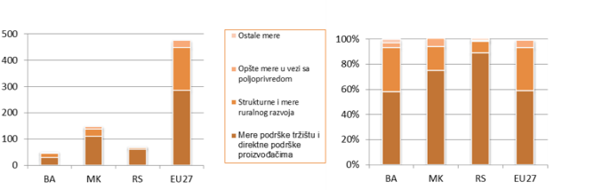Grafik 1: Budžetski izdaci za poljoprivredno-prehrambeni sektor, po stubovima podrške, 2012 (milliona EUR i %)
U strukturi podrške za ruralni razvoj dominira podrška unapređenju konkurentnosti poljoprivrede (Osa 1). Sredstva namenjena ostvarivanju javnih interesa i ciljeva politike (unapređenjuživotne sredine,jačanju ekonomskih aktivnosti i socijalne strukture u ruralnim područjima) su veoma niska. Ovakva struktura podrške za ruralni razvoj predstvalja preprekuostvarivanju ciljeva vezanih za ravnomerniji teritorijalni razvoj i ukupnu održivost ruralnih sredina.
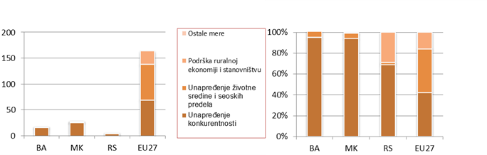
Grafik 2: Budžetski izdaci za strukturne i mere ruralnog razvoja, po osama, 2012 (miliona EUR i %)
Preporuke
- Sve zemlje imaju strateške dokumente kojima se reguliše nacionalna politika ruralnog razvoja, ali je primena predviđenih rešenja sporna i nedosledna. Predviđena rešenja se ne poštuju u svim segmentima, kako po vrstama podrške, tako i potrebnim fondovima za njihovo finansiranje. Stabilnost i predvidljivost politikei budžetskihokvira su neophodni, kako bi se umanjili ili izbegli proizvodni i dohodovni rizici za proizvođače.
- Budžetski transferi poljoprivredi iruralnom razvojumoraju se povećavati, kako bi politika dobila razvojni karakter iobezbedila bolja pozicija zemalja Zapadnog Balkana u očekivanim integracionim procesima.
- Postepeno udaljavanje od postojeće produktivističke orjentacije politikeje neophodno, kako bi se zemlje pripremile da preuzmu i EU model podrške ruralnom razvoju koji u svom fokusu ima multifunkcionalnu poljoprivredu koja isporučuje javna dobra. To se pre svega odnosi na neophodnost većih ulaganja u konkurentnost gazdinstva, zaštitu životne sredine, integraciju novih ruralnih stanovnika, opstanak ili transformaciju malih gazdistava, socijalnestrukturu ruralnog društva, itd.
Problem: Nedovoljan kapacitet institucijai organizacija za logističku podršku poljoprivrednicima i ruralnom stanovništvu
Reformisanjeagrarne i politike ruralnog razvoja zahteva reakcije svihaktera (od organa vlasti do proizvođača i potrošača),čije se uloge, organizacione strukture i način rada moraju prilagoditi. Pojedini akteri napreduju u tom procesu različitom dinamikom,zbog čega veoma često dolazi do institucionalnog vakuuma i odsustva kontinuiteta u reformama.Decentralizacija kao ključni princip u kreiranju politike ruralnog razvoja zahteva jačanje kapaciteta svih zainteresovanih strana koji bi učestvovali u ovome procesu. Stoga napori na jačanju kapaciteta svih aktera moraju biti konstantni i obuhvatiti najširi krug učesnika.
- Informativne kampanje, promotivne aktivnosti i akcije usmerne na podizanje svesti o novim rešenjima u politici ruralnog razvoja i mogućnostima podrške su neophodne, kako bi se osigurala kritična masa svih aktera u procesu kreiranja i primene politike ruralnog razvoja.
- Važni partneri vlade i poljoprivrednika su proizvođačka udruženja, zadruge, institucije uključenje u transfer znanja i informacija i nevladine organizacije. Jačanje njihovih kapaciteta, horizontalno i vertikalno umrežavanje sa drugim akterima, izgradnja međusobnog poverenja i podjednako zalaganje za postizanje zajedničkih ciljeva je dugotrajan proces koji zahteva određene resurse. Država mora podržati ove procese kako bi proces decentralizacije bio efikasan a institucije na nižim nivoima odlučivanja funkcionalno osposobljene za nove uloge.
- Lokalne zajednice moraju aktivno sarađivati i podržavatisve vidove poslovnog povezivanja i aktivnosti na jačanju partnerstava ruralnog stanovništva na svojoj teritoriji, s obzirom da ona predstavljaju važan deo socijalnog kapitala(LEADER pristup, formiranje lokalnih akcionih grupa).

Problem: Uočene potrebe i prepreke u procesu prijavljivanja za podršku ruralnom razvoju (RR)
Preko 90% anketiranih poljoprivrednika u svim zemljama ima pozitivan stav o politici ruralnog razvoja i smatra da je dobro da država ima podršku za ruralni razvoj Većina poljoprivrednika iz sve tri zemlje pozitivno ocejenjuje podršku ruralnom razvoju koja je namenjena ličnim koristima (jačanje konkurentnosti gazdinstava), ali su su manje upoznati sa koristima koje ova politika donosi za zajednicu u celini (poboljšanje infrastrukture, zaštita životne sredine i ubrzanja razvoja ruralnih područja). Poljoprivrednici smatraju da su najveće prednosti politike ruralnog razvoja u tome što doprinosi održivosti porodičnih gazdinstava i povećanju njihovih prihoda.
Namera poljoprivrednika da konkurišu za podršku ruralnom razvoju određena je njihovim stavovima o politici ruralnog razvoja, socijalnim normama, (ne) sposobnošću da se pripremi prijava za javni poziv i faktorima vezanim za kofinansiranje i pristup informacijama.
.
Grafik 3. Namera poljoprivrednika da konkurišu za podršku RR | Grafik 4. Namera poljoprivrednika da traže kredit od banke za kofinansiranje investicija

U Srbiji, 60-70% ispitanika je iskazalo saglasnost sa tvrdnjom da ruralna politika donosi razne pogodnosti za ruralni razvoj. Visok procenat neutralnih odgovora primećen je kod pitanja koja su se odnosila na elemente politike sa kojima poljoprivrednici generalno nisu dovoljno upoznati (ne samo u Srbiji), kao što je doprinos podrškeuvođenju EU standarda (36%), primeni agro-ekoloških mera (26%) koristima za razvoj seoskog turizma (26%) i principima sufinansiranja (31%). Pored toga, u Srbiji je primetan pozitivniji stav prema politici ruralnog razvoja među ispitanicima u Kragujevcu (ENO region), koji se može objasniti njihovom boljom informisanošću, većim iskustvom i većim mogućnostima za privlačenje sredstava.
Sopstveni kapaciteti gazdinstava (znanje, iskustvo, informisanost i soptveni finansijski resursi), kao i troškovi vezani za procedure prijavljivanja (prirprema prijave i predloga projekta za podršku ruralnom razvoju, kompletiranje dokumentacije, izrada poslovnog plana i slično) identifikovani su kao prepreke.
Nacionalna savetodavna služba i mediji su prepoznati kao najvažniji izvori informacija i pomoći. Poljoprivrednci (posebno u Srbiji) cene rad savetodavaca, dok vladu i formalne organizacije ne prepoznaju kao značajne izvore pomoći i savete za podršku ruralnom razvoju. Pristup informacijama preko NVO, zadruga i profesionalnih organizacija je bolji u regionima sa postojećim funkcionalnim organizacijama.

Preporuke
- Promena stavova poljoprivrednika o poljoprivredi kao zanimanju i gazdinstvu kao radnom mestu i izvoru prihoda je neophodna. Spor proces promene vlasničke strukture i nizak nivo preduzetništva, sopstvene inicijative, ukazuju da se gazdinstvo više smatra porodičnim nasleđem i kapitalom cele porodice, nego radnim mestom i ekonomskim sistemom koji funkcioniše po tržišnim principima.
- Značajnija i šira lepeza podrška mladim poljoprivrednicima doprinela bibržem prenosu imovinskih prava na mlade poljoprivrednike, njihovom uključivanju u poljoprivredne aktivnosti u ranijem dobu, njihovoj većoj posvećnosti i spremnosti da unaprede svoje veštine i da dugoročno investiraju, što bi svakako dovelo i do rasta konkurentnosti.
- Razumevanje poljoprivrednika o politici ruralnog razvoja se može znatno unaprediti, što je deo ukupnog sistema menadžerskih znanja koje oni moraju usvojiti. To se odnosi na generalni okvir poltike, procedure i zahtevana pravila (kofinansiranje, postizanje minimalnih standarda, itd). Samoinicijativa, preduzetnički duh i posvećenost ka unapređenju poslovanja su glavni preduslovi za prevazilaženje nepovoljnog ekonomskog položaja porodičnih gazdinstava i ostvarivanje održivog dohotka. Formiranje novog preduzetničkog mentaliteta među mladim poljoprivrednicima je izazov za sve balkanske zemlje, u kojima su proizvođači još uvek naviknuti na tradicionalne sisteme i režime podrške, sa (pre)visokim očekivanjima od državne. Ovi procesi zahtjevaju dug vremenski period kao i napore šireg društva kako bi se poljoprivrednici prilagodili novom ekonomskom ambijentu.
- Evropska ruralna politika ima holistički okvir sa jakim fokusom na blagostanje poljoprivrednika kao pružaoca javnih dobara i širih usluga za društvo. Poljoprivrednici u zemljama Zapadnog Balkana su i dalje u fazi u kojoj su ekonomski motivi pokretači svih aktivnosti. Jačanjem svesti o odgovornosti poljoprivrednika i drugih ruralnih stanovnika za javna dobra (životnu sredinu, dobrobit životinja, bezbednost hrane i slično) i značajnijompodrškom za te namene povećala bi se spremnost proizvođača da učestvuju u projektima od javnog interesa. Ujedno, kreatori politika moraju posvetiti više pažnje odabiru ovakvih mera i povećati budžetska sredstva za podršku (koja su trenutno zanemarljiva).
- Nizak nivo znanja i nedovoljna informisanost poljoprivrednika, moraju se prevazići uz dobro strukturiran sistem transfera znanja i inofrmacija (AKIS) izgrađen na funkcionalnim i efikasnim vezama između institucija u koijma se stvara znanje, savetodavaca i poljoprivrednika. AKIS treba da obuhvati privatne i javne institucije, kako one koji rade na komercijalnoj osnovi, tako i one koje finansira država. Vrste obuka i informacija, kao i načini njihove diseminacije, moraju se bolje prilagoditi potrebama i kapacitetima onih kojima su namenjeni.
- Najvažniji kanal za komunikaciju o podršci za ruralni razvoj između države i poljoprivrednika je Poljoprivredna savetodavna stručna služba. S obzirom na kompleksne i višestruke uloge ovog servisa sa jedne strane, i ograničene kapacitete sa druge strane, postoji potreba i mogućnost uključivanja drugih aktera iz privatnog i javnog sektora u pružanje pomoći potencijalnim korisnicima podrške za pripremu predloga projekata. Da bi se ceo sistem savetodavnih usluga unapredio,neophodna je kontinuirana i stabilnapodrška izgradnji kapaciteta (ljudskih i materijalnih) institucija i pojedinaca zainteresovanih za pružanje komercijalnih (ili polukomercijalnih usluga) u pripremi projektne dokumentacije ruralnom stanovništvu.
- Zbog važnosti neformalnih socijalnih mreža u komunikaciji sa ruralnim stanovništvom, korisno je identifikovati potencijalne "agenate promena ", "lidere“ ili "informacione brokere", koji će aktivno podsticati željeno ponašanje poljoprivrednika. Takve osobe, poštovane od strane njihove zajednice, mogu doprineti promociji programa, motivisati i podržati poljoprivrednike na zajedničke projekte. Takođe, velike kampanje kojima se podiže svest i šire neophodne informacije, moraju više koristiti savremene informacione kanale.
- Akcije kojima se pojednostavljuje proces prijavljivanja i dokumentacija mogu uticati na uspešniju realizaciju politike RR. To zahteva reforme u brojnim institucijama , kako u onima koje pomažu poljoprivrednicima u pripremi prijava, tako i u onima koje obrađuju te prijave.

Problem: Nisko učešće poljoprivrednika u formalnim organizacijama
Rezultati istraživanja ukazali su da postoji niskoučešće poljoprivrednika u formalnim organizacijama (kao što su zadruge ili strukovna udruženja), što je posebno izraženo u Srbiji. Sa druge strane, poljoprivrednici smatraju da je članstvo u formalnim organizacijama veoma korisno. Ovakav stav je naročito prisutanmeđupoljoprivrednicima koji su i sami članovi ovih organizacija, što ukazuje da ove institucije uspešno opravdale poverenje svojih članova. Međutim, razlika između stavova i trenutnog ponašanjapoljoprivrednika je očigledna,s obziorom da jenjihovo učešće u organizacijama na niskom nivou.

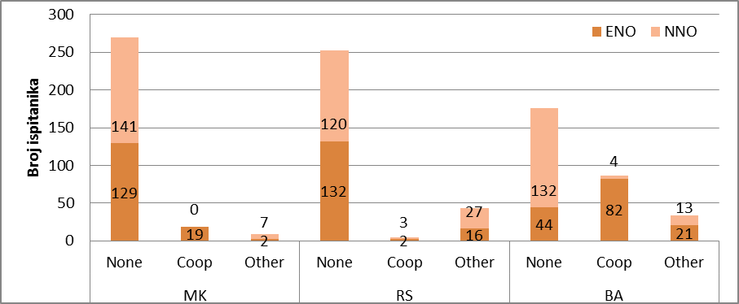
Grafik 5. Učešće ispitanika u različitim organizacijama, prema tipovima regiona
Postoji nekoliko razloga koji utiču na niske stope članstva poljoprivrednikau organizacijama: mali broj vidljivih, aktivnih, prepoznatljivih organizacija u loklanim sreidnama, kao i verovanje da članstvo u orgnizacijama oduzima mnogo vremena. Prema tome, nedostatak ličnog iskustva veznog za članstvo u ognizacijama rezultira nepriznavanjemkoristi koje članstvo može doneti. Pored toga, mnogi poljoprivrednici izražavaju nepoverenje prema organizacijama, ali i priznaju da nisu dovoljno informisani o njima.

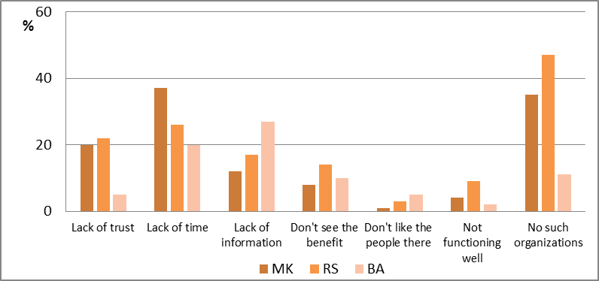
Grafik 6. Razlozi niskog članstva u formalnim organizacijama
Naklonostpoljoprivrednika prema formalnim organizacjama, činjenica da prepoznaju prednosti saradnje ipostojanje zajdničkog menadžmentaukazuju da postoji potreba i spremnost poljoprivrednika dapostanu članovi organozacije. Ovi rezultati ukazuju na mogućnost da se u bliskoj budućnostipromeni ponašanje poljoprivrednika kroz njihovo veće uključivanje u postojeće, ali i nove organizacije u ruralnim oblastima.
Istraživanje je potvrdilo prisustvojakih neformalnih mreža u ruralnim sredinama u sve tri zemlje,koje su običnoizgrađene na jakim bonding vezama (unutar uže zajednice i porodičnih veza). Ovaj rezultat sugeriše da postoji prostor da sepoveća saradnja na lokalnom nivou u domenu zajedničkog korišćenja određenih resursa(informacija,znanja, fizičkog i finansijskog kapitala, itd.).

Preporuke
- Postoji očigledna potreba da se promovišu i podrže aktivnosti koje vode ka jačanju i širenju socijalnih mreža ruralnog stanovništva. Stoga, podrška razvoju efikasnih i raznovrsnih socijalnih mreža trebala bi biti visoko rangirana u politčkim agendama i iziskuje koordinirane aktivnosti različitih učesnika – države, „krovnih“ udruženja, poslovnog sekotra i civilnog društva.
- Nove iinovativnelokalne inicijative za umrežavanje, osetljive na socijalne probleme i individualne kapacitete i motivacione faktore,moraju imati stalnu podršku lokalnih vlasti i države. Veća transparentnost u selekciji programa i inicijativa usmerenih na jačanje kapaciteta socijalnih mreža, širenje spektra njihovog interesovanja i jačanje uticaja, doveli bi do veće participacije lokalnog stanovništva u kreiranju podrške za osetljive ili manje vidljive socijalne grupe u ruralnim sredinama.
- Aktivnosti koje promovišu saradnju i povezivanje moraju uzeti u obzir neslaganje između pozitivnih stavova poljoprivrednika o organizacijam i njihovog stvarnog ponašanja. Onemoraju biti zasnovane na promovisanju pozitivnih primera dobre prakse, iskustva članova organizacija i snažnim informativnim kampanjama.
- Ruralne organizacijekoje su dobro socijalno ugrađene mogu biti važan akter kojiu nastojanju da seočuva lokalno znanje, iskustvo i identit.Takve organizacije mogu biti važna podrška u kreiranju politike ruralnog razvoja tako što bi deo odgovornosti na motivisanju i animiranju javnosti preuzele na sebe. Takođe one se mogu iskoristiti i kao platformekoje osiguravaju potpuniju lokalnu kontorlu, što je preduslov za stvaranje poverenja između lokalnih vlasti i stanovništva.
- Kritičan faktor za dobro funkcionisanje i održivost poljoprivrednih organizacija, uključujući i zadruge,su menadžerske veštine rukovodilaca organizacija, njihova sposobnost da se snađu u nestabilnim uslovima poslovanja, da pronađu nova tržišta i tržišne niše. Stoga neophodni su dodatni podsticaji koji bi privukli obrazovane, ambiciozne i stručne osobe koji bi želele da rade na takvim pozicijama.

More information in Kotevska A., MartinovskaStojcheska A. (eds.). 2015. The impact of socio-economic structure of rural population on success of rural development policy. Skopje: Association of Agricultural Economists of the Republic of Macedonia - available in print and digital at www.zaem.mk.. Also available in print and digital at www.publicpolicy.rs, CENTER. Public Policy Research Centre, Serbia.

